Класс 5 - 9

Дата проведения 02.09.19 г.

Тема **Сознательное поколение – светлое будущее.**

*Цель:* воспитывать чувство патриотизма, гражданственности, чувства ответственности за свою Родину, содействовать расширению знаний учеников о роли каждого человека в жизни.

*Форма работы:* лекция, беседа, диспут.

*Задачи:*

- способствовать развитию познавательной активности, интеллекта;

- развивать глубокое уважение к своему государству и его дальнейшей судьбе;

- воспитывать нравственно-патриотические чувства.

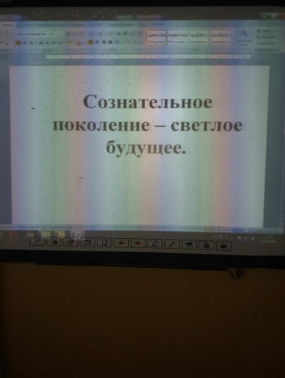

Форма проведения урок

План:

1. Тема занятия
2. пословицы , рассказ о сознательном человеке.
3. стихотворения о добре
4. *работа в группе*
5. Итог урока. Думайте о светлом будущем

Актуальные вопросы для обсуждения с детьми:

Просыпаясь утром, посмотрите на все окружающее вас заново. Задайте себе следующие вопросы:

* Что я вижу?
* Почему я вижу это именно так?
* Есть ли здесь что-то такое, чего я не вижу?
* Что я могу сделать с этим знанием?
* Является ли мой способ видеть вещи лучшим/правильным?

Вы можете задать себе подобные вопросы, начиная с «Что я делаю?», «Что я говорю?», «Чего я жду?» и т. п.

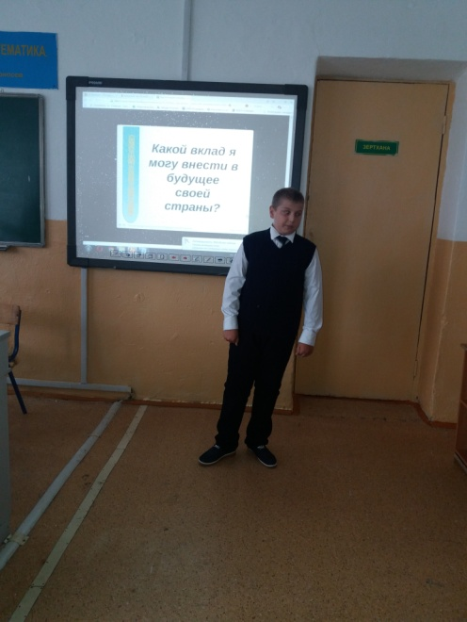Выбор профессии

- Коллективное творческое дело.

Сейчас вы поделитесь на две группы и прочтёте две притчи, проанализируете их, после чего вам необходимо будет ответить на некоторые вопросы.

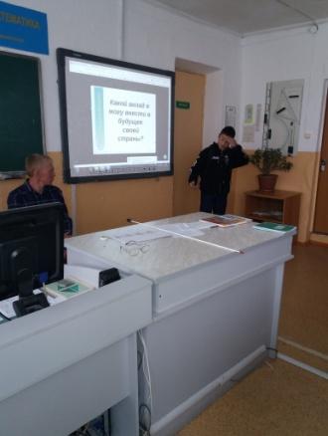 Какой вклад я принесу в будущее

*«Дорога к мечте. Притча о сознательном выборе».*

Когда-то давно один мудрый пилигрим, странствовавший по разным землям, шел мимо чистого поля по направлению к храму. В поле он увидел трех работающих людей. В этой земле пилигрим еще ни с кем не встречался, и ему захотелось поговорить с этими людьми. Пилигрим приблизился к трем работникам и, желая предложить свою помощь, обратился к тому, который выглядел самым уставшим и, как показалось пилигриму, недовольным и даже озлобленным.

- Что вы тут делаете? - задал вопрос пилигрим.

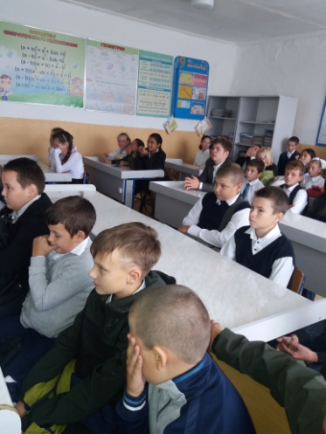

«Взгляд в будущее: модернизация общественного сознания» отметил, «на наших глазах мир начинает новый, во многом неясный, исторический цикл. Занять место в передовой группе, сохраняя прежнюю модель сознания и мышления, невозможно. Поэтому важно сконцентрироваться, изменить себя и через адаптацию к меняющимся условиям взять лучшее из того, что несет в себе новая эпоха».

Вообще, управлять свой жизнью, брать на себя ответственность за нее — это признак сформировавшейся взрослой личности.

На этом наш первый классный час заканчивается. Успехов вам в новом учебном году!

Активные участники: Жолдыбаев М. Варкентин М. Лилик К

Отчет подготовила: Зам.по ВР Кайкина А А